«Национальный исследовательский университет ИТМО»

Факультет программной инженерии и компьютерной техники (ФПИиКТ)

Программирование

Лабораторная работа №7

Вариант 311601

**Выполнил**

Григорьев Даниил Александрович

Группа P3116

Санкт-Петербург 2025

**Текст задания**

### Внимание! У разных вариантов разный текст задания!

Доработать программу из [лабораторной работы №6](https://se.ifmo.ru/courses/programming#lab6) следующим образом:

1. Организовать хранение коллекции в реляционной СУБД (PostgresQL). Убрать хранение коллекции в файле.
2. Для генерации поля id использовать средства базы данных (sequence).
3. Обновлять состояние коллекции в памяти только при успешном добавлении объекта в БД
4. Все команды получения данных должны работать с коллекцией в памяти, а не в БД
5. Организовать возможность регистрации и авторизации пользователей. У пользователя есть возможность указать пароль.
6. Пароли при хранении хэшировать алгоритмом SHA-256
7. Запретить выполнение команд не авторизованным пользователям.
8. При хранении объектов сохранять информацию о пользователе, который создал этот объект.
9. Пользователи должны иметь возможность просмотра всех объектов коллекции, но модифицировать могут только принадлежащие им.
10. Для идентификации пользователя отправлять логин и пароль с каждым запросом.

Необходимо реализовать многопоточную обработку запросов.

1. Для многопоточного чтения запросов использовать создание нового потока (java.lang.Thread)
2. Для многопотчной обработки полученного запроса использовать Fixed thread pool
3. Для многопоточной отправки ответа использовать Cached thread pool
4. Для синхронизации доступа к коллекции использовать синхронизацию чтения и записи с помощью synchronized

**Порядок выполнения работы:**

1. В качестве базы данных использовать PostgreSQL.
2. Для подключения к БД на кафедральном сервере использовать хост pg, имя базы данных - studs, имя пользователя/пароль совпадают с таковыми для подключения к серверу.

**Диаграмма классов объектной модели**

**Client:**

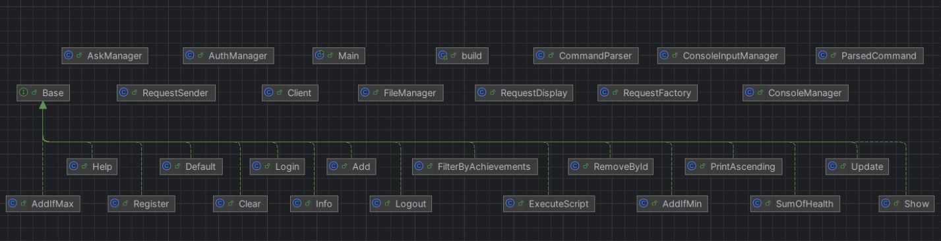

**Common:**

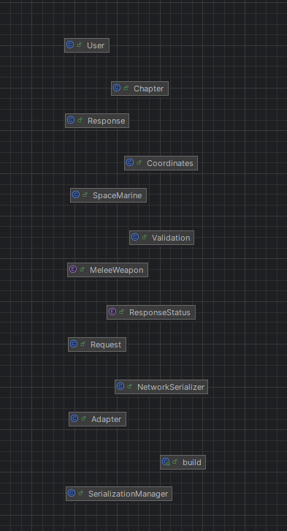

**Server:**

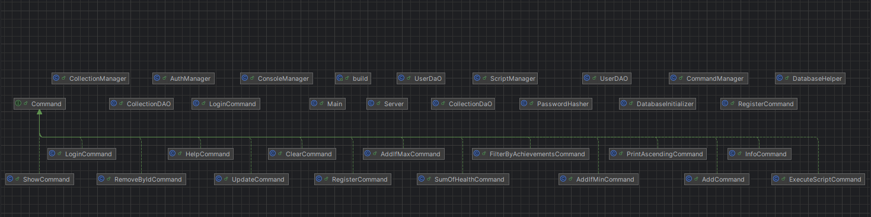

**Исходный код программы**

Представлен по ссылке:

<https://github.com/special-meme/labs-Megadeth2006>

**Вывод**

Я изучил многопоточность, разобрался с тем, как работать с базой данных и использовать ее в своей логике, я разобрался с пулом потоков, с коллекциями из пакета java.util.concurrent, познакомился с методами wait(), notify(), notifyall() класса object, с интерфейсами lock и condition, с шаблонами проектирования.